**Работа с файлами.**

Задача:

Протабулировать функцию y=x2 на отрезке [a,b] с шагом Δ*x* = (b - a)/10.

Результаты вывести:

1. В ListBox_1.
2. В текстовый файл.
3. В бинарный файл . Из бинарного файла вывести в ListBox_2.

Окно диалога:

|  |  |
| --- | --- |
| Исходное окно диалога. | Результат решения задачи н отрезке [1, 3]. |
|  |  |

Результирующие файлы:

|  |  |
| --- | --- |
| Текстовый файл. | Бинарный файл. |
|  |  |

Свяжите с элементами управления следующие переменные.

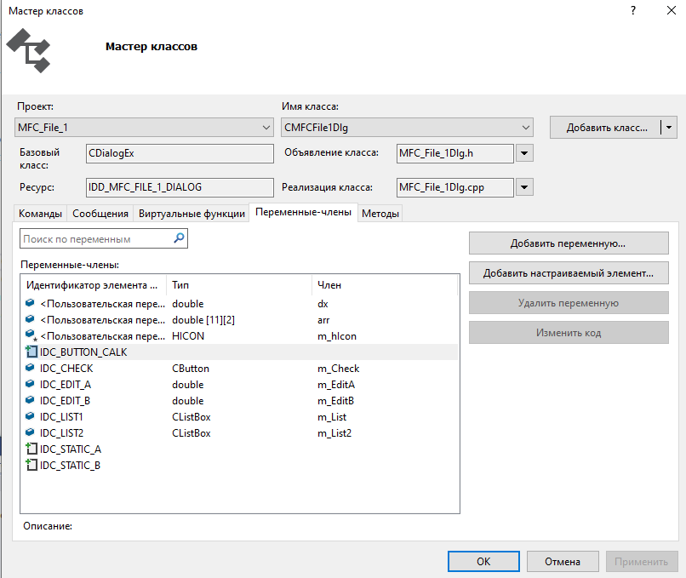

Переменные: m_EditA и m_EditB относятся к категории Значение.

Переменные: m_List , m_List2 и m_Check – к категории Элементы управления.

В заголовочном файле диалога объявлены переменные:

dx – шаг изменения аргумента функции;

arr[11][2] – массив значений табулированной функции.

// MFC_File_1Dlg.h: файл заголовка

//

#pragma once

// Диалоговое окно CMFCFile1Dlg

class CMFCFile1Dlg : public CDialogEx

{

// Создание

public:

CMFCFile1Dlg(CWnd* pParent = nullptr); // стандартный конструктор

// Данные диалогового окна

double dx;

double arr[11][2];

Создание обработчика для CheckBox:

При установке переключателя в положение TRUE, формируется массив , где элементы первого столбца – аргументы функции, втрого – значение функции на заданном отрезке[a, b].

При сбросе перелкючателя, содержимое элементов Edit устанавливается в 0

m_EditA = 0.;

m_EditB = 0.;

UpdateData(FALSE);

m_List.ResetContent(); //Метод удаляет все элементы окна списка.

void CMFCFile1Dlg::OnBnClickedCheck()

{

// TODO: добавьте свой код обработчика уведомлений

UpdateData(TRUE);

//double dx;

//double arr[11][2];// Переменная и массив объявлены в заголовочном файле

dx = (m_EditB - m_EditA) / 10;

CString Str;

if (m_Check.GetCheck() == TRUE)

{

for (int i = 0; i <= 10; i++)

{

arr[i][0] = m_EditA + i * dx;

arr[i][1] = arr[i][0] * arr[i][0];

Str.Format(L"%f \n %f", arr[i][0], arr[i][1]);

m_List.AddString(Str);

}

}

else

{

m_EditA = 0.;

m_EditB = 0.;

UpdateData(FALSE);

m_List.ResetContent();

}

}

Создание обработчика для Button:

При нажатии на кнопку происходит :

- формирование 2-х файлов( текстового и бинарного).

- чтение бинарного файла и вывод результатов табулирования функции в ListBox_2.

void CMFCFile1Dlg::OnBnClickedButtonCalk()

{

// TODO: добавьте свой код обработчика уведомлений

CStdioFile OutFile; // создание объекта класса CStdioFile

CString fName;

fName = L"rezult.txt";

if (!OutFile.Open(fName, CFile::modeWrite | CFile::modeCreate | CFile::typeText))

//Открытие OutFile для записи

{

MessageBox(L"Ошибка открытия файла!", L"ERROR", MB_OK | MB_ICONERROR);

return;

}

CFile File2; // создание объекта класса CFile

CString fName2;

fName2 = L"rezult2.txt";

if(!File2.Open(fName2,CFile::modeCreate | CFile::modeReadWrite))

// Открытие File2 для чтения-записи бинарного файла

{

MessageBox(L"Ошибка открытия файла!", L"ERROR", MB_OK | MB_ICONERROR);

return;

}

m_List2.ResetContent();

//НАЧАЛО ГЛАВНОГО ЦИКЛА

for (int i=0;i<=10;i++)

{

CString StrX;

CString StrY;

StrX.Format(L"%g \t", arr[i][0]);

StrY.Format(L"%g \n", arr[i][1]);

OutFile.WriteString(StrX) //Запись строки,содержащей аргумент функции в текстовый файл

OutFile.WriteString(StrY);//Запись строки,содержащей значение функции в текстовый файл

File2.Write(&arr[i][0], sizeof(arr[i][0])); //Запись аргумента функции в бинарный файл

File2.Write(&arr[i][1], sizeof(arr[i][1])); //Запись значения функции в бинарный файл

double x, y;

File2.Read(&arr[i][0],sizeof(arr[i][0]));//Чтение аргумента функции из бинарного файла

x = arr[i][0];

File2.Read(&arr[i][1],sizeof(arr[i][1*]));//*Чтение значения функции из бинарного файла

y = arr[i][1];

CString Str2;

Str2.Format(L"%f %s %f", x, " ", y);

//Формирование строки, содержащей аргумент и значение функции

m_List2.AddString(Str2); //Добавление строки в ListBox

}

// КОНЕЦ ГЛАВНОГО ЦИКЛА

OutFile.Close(); // Закрытие файла OutFile

File2.Close(); // Закрытие файла File2

}